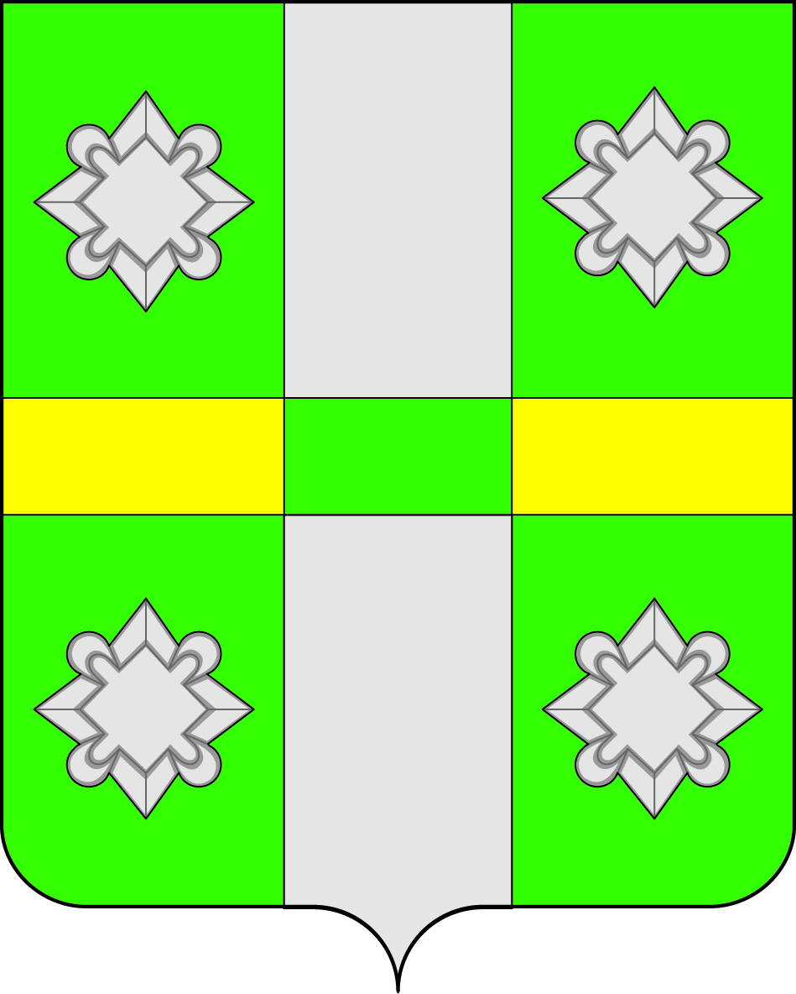
Российская Федерация
ТАЙТУРСКОЕ ГОРОДСКОЕ ПОСЕЛЕНИЕ
УСОЛЬСКОГО МУНИЦИПАЛЬНОГО РАЙОНА
ИРКУТСКОЙ ОБЛАСТИ

ЗАКЛЮЧЕНИЕ
ПО РЕЗУЛЬТАТАМ ПУБЛИЧНЫХ СЛУШАНИЙ ПО ПРОЕКТУ ВНЕСЕНИЯ ИЗМЕНЕНИЙ В ПРАВИЛА ЗЕМЛЕПОЛЬЗОВАНИЯ И ЗАСТРОЙКИ ТАЙТУРСКОГО ГОРОДСКОГО ПОСЕЛЕНИЯ

Основания для проведения публичных слушаний: ст. ст. 31, 32 Градостроительного кодекса Российской Федерации, ст. 16 Устава муниципального образования, положение о публичных слушаниях в области градостроительной деятельности, утвержденное решением Думы Тайтурского муниципального образования от 31.10.2018г. № 55, распоряжение главы Тайтурского городского поселения Усольского муниципального района Иркутской области от 23.12.2021г. № 314-р «О проведении публичных слушаний по обсуждению проекта внесения изменений в Правила землепользования и застройки Тайтурского муниципального образования, утвержденные Решением Думы городского поселения Тайтурского муниципального образования № 18 от 26.12.2012г. (в редакции Решения Думы от 26.08.2020г. № 125)».
Проектом предполагается внести следующие изменения в Правила землепользования и застройки городского поселения Тайтурского муниципального образования:
- В зоне застройки индивидуальными жилыми домами (ЖЗ-1) в основном виде разрешенного использования «Блокированная жилая застройка» изменить предельный минимальный размер земельного участка с 400 кв.м. на 100 кв.м.
- В зону застройки малоэтажными жилыми домами (ЖЗ-2) в перечень основных видов и параметров разрешенного использования земельных участков и объектов капитального строительства добавить:

Блокированная жилая застройка (2.3) | Жилой дом блокированной застройки | Максимальное количество этажей - 3 эт.  Минимальные размеры земельного участка - 100 кв.м.  Максимальные размеры земельного участка - 2500 кв.м.  Минимальный отступ от границы земельного участка – 3 м.  Максимальный процент застройки - 60%. | Размещение жилого дома, имеющего одну или несколько общих стен с соседними жилыми домами (количеством этажей не более чем три, при общем количестве совмещенных домов не более десяти и каждый из которых предназначен для проживания одной семьи, имеет общую стену (общие стены) без проемов с соседним домом или соседними домами, расположен на отдельном земельном участке и имеет выход на территорию общего пользования (жилые дома блокированной застройки);  разведение декоративных и плодовых деревьев, овощных и ягодных культур; размещение индивидуальных гаражей и иных вспомогательных сооружений; обустройство спортивных и детских площадок, площадок для отдыха.  Новое строительство, реконструкцию осуществлять по утвержденному проекту планировки, проекту межевания территории.  При проектировании руководствоваться СП 55.13330.2016 «Дома жилые одноквартирные» (актуализированная редакция СНиП 31-02-2001), СП 42.13330.2016 «Градостроительство. Планировка и застройка городских и сельских поселений» (актуализированная редакция СНиП 2.07.01-89), со строительными нормами и правилами, СП, техническими регламентами, региональными и местными нормативами градостроительного проектирования.  Субъекты землепользования в жилых зонах обязаны содержать придомовые территории в порядке и чистоте, сохранять зеленые насаждения, беречь объекты благоустройства.  Запрещается складирование дров, строительных материалов, мусора и т.д. на придомовых территориях.

- срок разработки 2022 г.;
- разработчик: Администрация Тайтурского городского поселения Усольского муниципального района Иркутской области.
Сроки проведения публичных слушаний: с 24.12.2021г. –
24.01.2022г.
Формы оповещения о публичных слушаниях: публикация в газете «НОВОСТИ», объявление на информационных щитах, размещение на официальном сайте администрации Тайтурского муниципального образования в сети «Интернет»: http://taiturka.irkmo.ru c 24.12.2021г.
Сведения о размещении экспозиций по материалам:
- Иркутская область, Усольский район, р.п. Тайтурка, ул. Пеньковского, д. 8 актовый зал.
Консультации специалистов по вопросам проекта:
- Иркутская область, Усольский район, р.п. Тайтурка, ул. Пеньковского, д. 8 кабинет 5, тел. 8 (39543) 94435 с 24.12.2021г. – 24.01.2022г.
Замечания и предложения участников публичных слушаний по проекту принимались по адресу: Иркутская область, Усольский район, р.п. Тайтурка, ул. Пеньковского, д. 8 кабинет 5 до 15.00. часов 24.01.2022г.

Собрание участников публичных слушаний прошло по адресу: Иркутская область, Усольский район, р.п. Тайтурка, ул. Пеньковского, д. 8
Дата и время проведения: 24.01.2022г. 15.00 часов.
Присутствовали на публичных слушаниях 12 человек, зарегистрированных в установленном порядке.
Перед участниками публичных слушаний выступила с докладом специалист по землепользованию и благоустройству Соболева Е.Н. От участников публичных слушаний, физических и юридических лиц замечаний по проекту внесения изменений в Правила землепользования и застройки Тайтурского муниципального образования не поступало.
1. Признать публичные слушания по проекту внесения изменений Правила землепользования и застройки Тайтурского городского поселения состоявшимися.
2. Одобрить проект внесения изменений в Правила землепользования и застройки Тайтурского городского поселения.
3. Рекомендовать Думе Тайтурского городского поселения Усольского муниципального района Иркутской области утвердить проект внесения изменений в Правила землепользования и застройки Тайтурского городского поселения Усольского муниципального района Иркутской области.

Председатель публичных слушаний Е.Н. Леонова

Секретарь публичных слушаний Е.Н. Соболева

